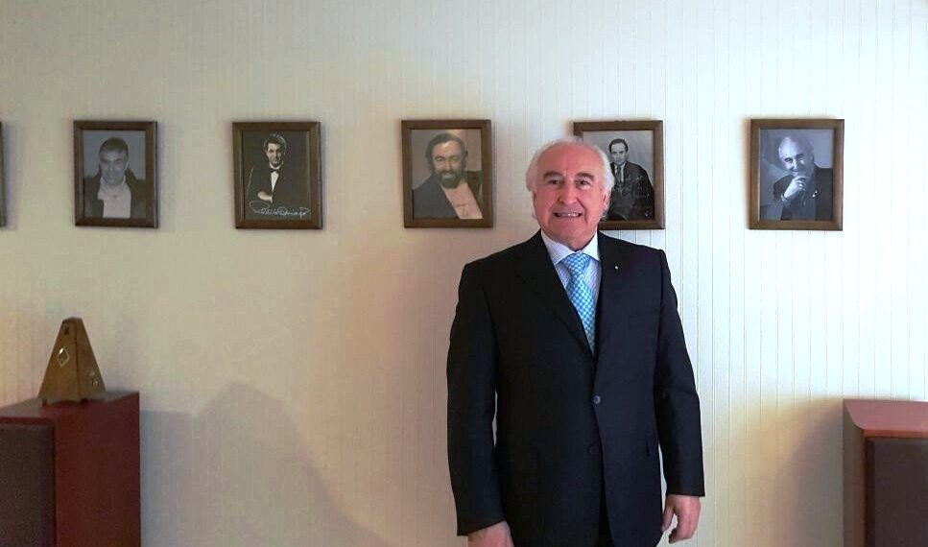
Vittorio Terranova ha studiato al liceo Musicale "Vincenzo Bellini" di Catania, presso il Conservatorio "G. Verdi" di Milano, presso la Scuola di Paleografia Musicale di Cremona (Università di Pavia). Ha frequentato corsi di dizione scenotecnica e recitazione di E.N.A.L..
Ha vinto il concorso AS.LI.CO. a Milano e ha fatto il suo debutto al Teatro Sociale di Mantova nel ruolo di Arturo Talbot nell'Opera "I Puritani" di Vincezo Bellini. Ha cantato in quasi tutti i teatri lirici d'Italia (tra cui Teatro alla Scala di Milano) e di altri paesi (Staatsoper di Vienna, Deutsche Oper a Berlino, Nationaltheater di Monaco, Tokyo Bach-Teatro Beethoven e Teatro Mozart), etc.
Già titolare di cattedra di canto lirico presso il Conservatorio di Musica "G. Verdi" di Milano e Coordinatore del Dipartimento di canto e teatro musicale al Conservatorio di Musica "G. Verdi" di Milano. Docente e coordinatore del corso di perfezionamento di canto lirico presso l'Accademia "G. Marziali" di Seveso (Mi). Tiene corsi di canto lirico in estate a Deutschlandsberg (Austria), dove è il direttore artistico di "Accademia del Belcanto I.S.O." e del Concorso Internazionale di Canto Lirico "Ferruccio Tagliavini". Docente di Canto lirico in Giappone "College of Music" di Osaka, in "Music Academy Musashino" di Tokyo e presso "l'Università Mukogawa" di Osaka, Elisabeth Musica dell'Università di Iroshima, Keimyung University, Università Cattolica, a Daegu Corea, Accademia del Comunale di Bologna, Accademia del Maggio Musicale Fiorentino a Firenze, Accademia Fondazione Paolo Grassi di Martina Franca, Spagna, Venezuela, Ungheria, Cina.

